**HALATLI TIRMANMA TEKNİK ÖZELLİKLER**

**(DOG 312)**

**GENEL TANIM**

Halatlı tırmanma 1 adet 6 metre yüksekliğinde halatlı tırmanma oyun grubundan oluşmalıdır. Oyun grubunda 3-6 yaş grubu çocukların kendi başlarına 1 metreden yüksekte bulunan aktivitelere çıkamamaları sağlanmalıdır. Tüm tırmanma sistemi TSE EN 1176 kurallarına uygun olarak imal edilmelidir.

**TEKNİK DETAYLAR**

Halatlı tırmanma bölümü ana direği asgari 127 mm çapında min. 4 mm et kalınlığında 6 metre boyunda sanayi borusundan imal edilmelidir. Halatlı tırmanma bölümü ana direk etrafında polyester iplikle örgülü çelik halatlar kullanılarak inşa edilecektir. Kullanılan halatlar 16 ve 20 mm çaplarında olmalıdır. Halatlı tırmanma bölümünde 4 adet halat hamak bulunmalıdır. Sistem 16 adet gergi ile ana taşıyıcı halatlarla yere bağlanmalıdır.

Halatlı tırmanma oyun grubu asgari M16 kapalı gövde gerdirmeler kullanarak 16 yerden gerdirilmelidir.

Oyun grubu 2 kattan oluşmakta olup her kata geçiş için orta direğin etrafında oluşturulacak, halat tırmanma merdiveni ile sağlanacaktır. Merdivenlerin tasarımında yukarı çıkışın kademeli olması ve çocukların düşme yüksekliğinin 1,5 metreyi geçmemesi sağlanmalıdır.

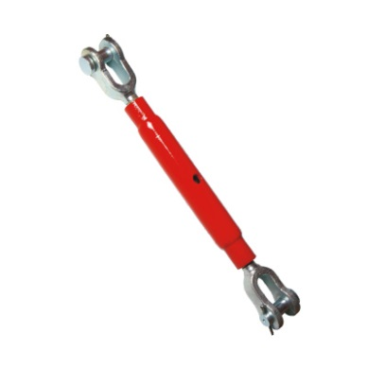

Kapalı gövde gerdirme

[**ALÜMİNYUM**](http://tr.wikipedia.org/wiki/Al%C3%BCminyum) **BAĞLANTILAR**

* Halatların, gövdeye presle sıkıştırılan veya vida ile sabitlenen alüminyum bağlantı parçalarının içerisine paslanmaz U bolt ve gözlü cıvata ve benzeri paslanmaz çelikten üretilmiş elemanlar kullanılmalıdır.
* Halatların birbirlerine bağlantıları 180 ton kuvvet ile preslenebilen alüminyum fiksleme elemanları kullanılmalıdır.

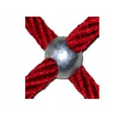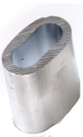  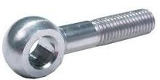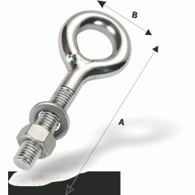

**PLASTİK BAĞLANTILAR**

* İpin birleşim kısmında ve cıvata muhafaza kapaklarında plastik bağlantı parçaları kullanılmalıdır.
* Tüm bağlantı elemanları PA6 malzemeden enjeksiyon tekniği ile üretilmelidir.

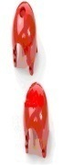

**Polyester İplikle Örgülü Çelik Halatın Özellikleri**

* Polyester iplikle örgülü çelik halatın kalınlığı 16-20 mm olmalıdır.
* 6 adet galvaniz kaplı çelik tel halatın dışı polyester iplik ile örülüp halat özüne bükülmesiyle oluşacaktır.
* Halat özü, 1 adet galvaniz kaplı çelik tel halatın dışı polyester iplik ile örülmesiyle oluşacaktır.
* 16 mm halatın ağırlığı 350 g/m, 18 mm halatın ağırlığı 430 g/m, 20 mm halatın ağırlığı en az. 500 g./m. olacaktır.
* Halatların kopma yükü 16 mm için 4 ton, 18 mm için 7 ton , 20 mm için ise en az.11 ton olmalıdır.
* Halatlar Ultraviyole stabilizanlı ve kolay alev almama özelliğine sahip olmalıdır.
* İçeriğinde ve boyasında toksik madde içermeyecektir.

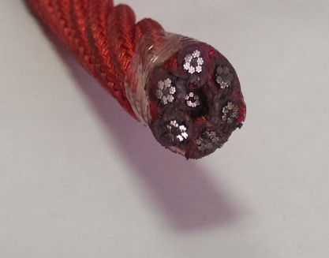

Çelik halatların bağlantısında “T” ve “+” alüminyum bağlantı parçaları kullanılacaktır. Bu bağlantı parçaları halattan ayrılmayacak şekilde özel bir baskı sistemi ile halata bir daha sökülemeyecek şekilde birleştirilmektedir.

**ELEKTROSTATİK BOYA**

Tüm metal aksam imalat yapıldıktan sonra, elektrostatik sistemde metalin güneşle ısınmasını önleyen polyester esaslı toz boya ile kaplandıktan sonra 200 - 220 derece sıcaklıktaki fırında 10 dakika süreyle pişirilerek boya işleminden geçirilmelidir.

**GÜVENLİK**

Oyun grubunda uzun köprü ve yüksek kulelere 3 /6 yaş çocukların kendi başına çıkması engellenecek şekilde oyun grubu tasarlanmış olacak. Küçük çocukların (3/6 yaş ) Maximum 1 mt yükseklikteki köprülü kulelerde oynaması sağlanmalıdır.

Tüm oyun grubunda TSE EN 1176 normlarına riayet edilmelidir.

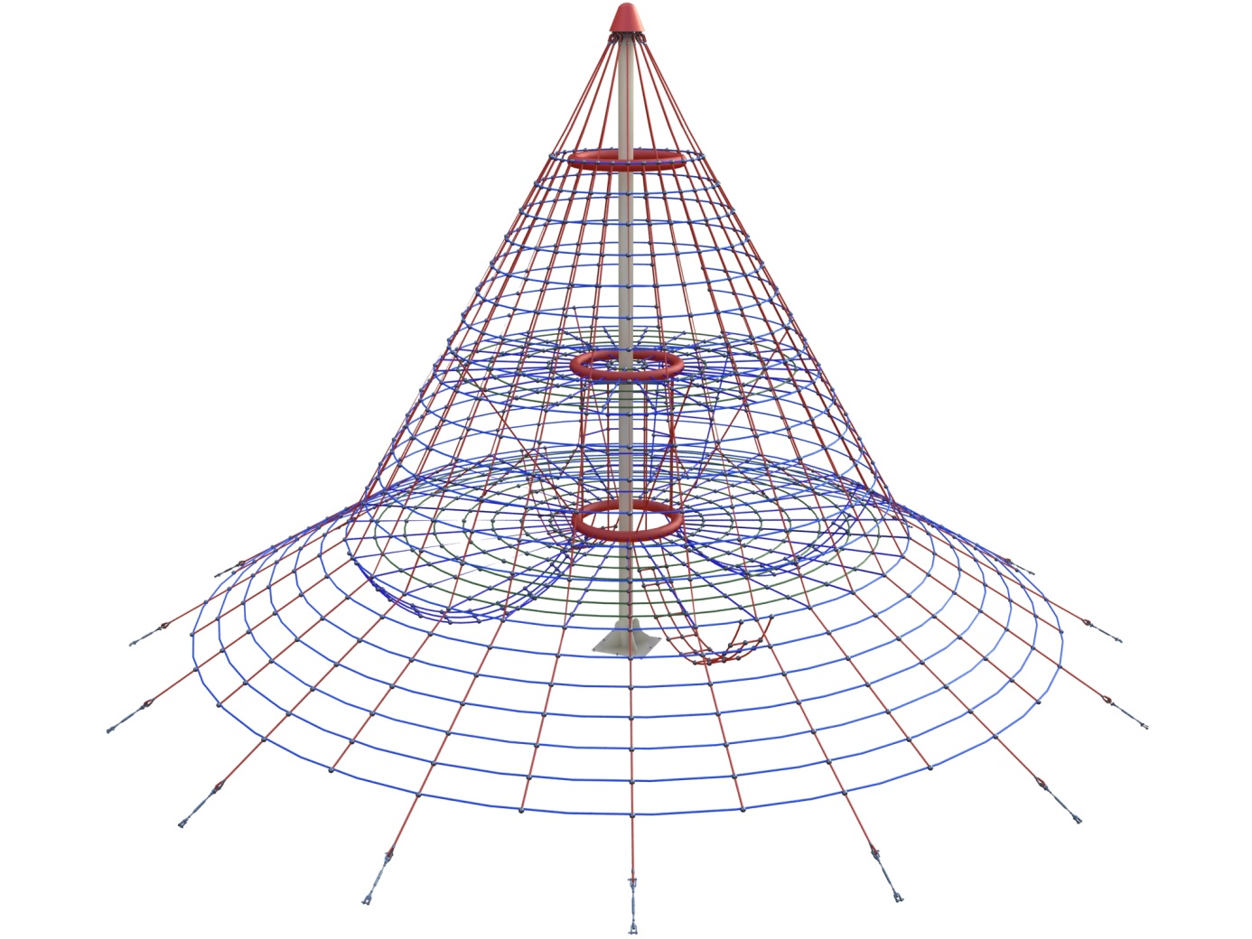

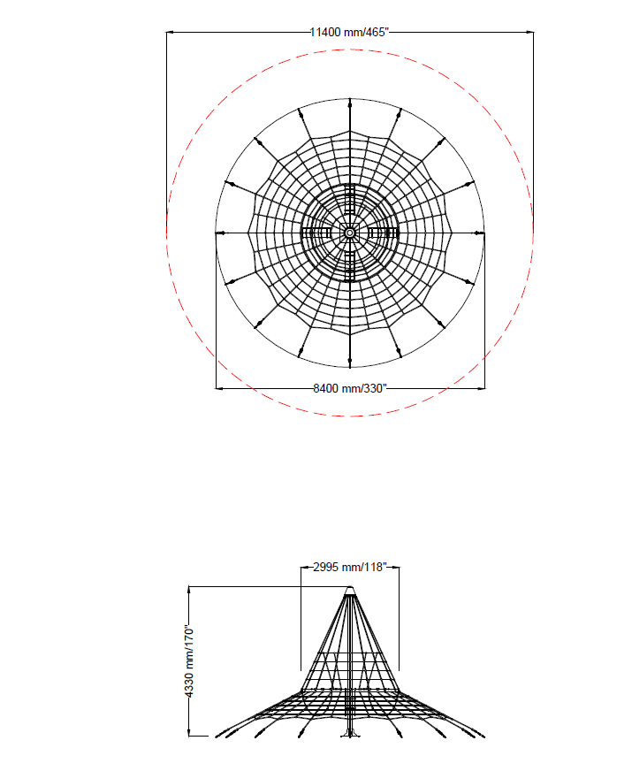

11000 mm

6000 mm